PROBLEMES DE MATEMÀTIQUES 6È (20-27 D’ABRIL)
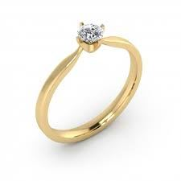
- Un joier compra 54 anells d’or, en guarda 12 i ven els altres a 125 euros cada un. Quants euros ha guanyat?

- Una família guanya al mes 1.200 euros i en gasta 850. Quants euros estalvia en 3 mesos?

- La meva professora ha repartit 36 cartolines entre les dos classes de reforç que estan a la planta baixa de l’escola. Quantes cartolines toquen a cada classe?

- He anat a la botiga i m’he comprat un televisor i una nevera. La nevera m’ha costat 750 euros i en total he gastat 1.500 euros. Quant val el televisor?

- Avui he convidar els meus amics a sopar a casa. He comprat 2 pollastres que m’han costat 7 euros cada un, una bossa de patates que costa 3 euros i una ampolla de llimonada que m’ha costat 2 euros. Si som 4 amics, quants diners haurem de posar per a pagar el sopar?

- La Carla i la Núria van al cine. Si cada entrada costa 6 euros i compren una bossa de crispetes gran per a les dues que costa 5 euros. Quant els hi ha costat tot?

- En un bar gasten 24 barres de pa al dia per a fer entrepans. Quantes barres en gastaran en una setmana? I en un mes?

- Per al seu aniversari, l’Eric ha comprat un gelat per a cada company de classe que costa 2 euros la unitat. Si hi ha 21 noies i 19 nois, quant diners ha gastat?

